



**BÁO CÁO DỰ ÁN 1 – NGÀNH THIẾT KẾ WEBSITE**

**WEBSITE BÁN HÀNG**

Giáo viên hướng dẫn: Nguyễn Quang Hùng

Lớp: WD18203

Sinh viên thực hiện: Nhóm 6

Nguyễn Nhật Vy - PS27177

Tô Trần Quý - PS27017

Lê Hữu Hải Long - PS27128

Nguyễn Ngọc Minh - PS27161

Huỳnh Đức Thắng - PS27104

TPHCM, 07/2023

**LỜI NÓI ĐẦU**

Trong thời đại số hóa ngày nay, việc xây dựng một website bán đồ công nghệ đáp ứng được nhu cầu ngày càng cao của thị trường là một thách thức không nhỏ đối với các doanh nghiệp trong lĩnh vực công nghệ thông tin. Trang web không chỉ đơn thuần là một công cụ để tiếp cận khách hàng, mà còn phải đảm bảo tính thẩm mỹ, trải nghiệm người dùng tốt và khả năng tương tác hiệu quả.

Bài báo cáo này là về thiết kế website cho Octotech - một cửa hàng công nghệ với sản phẩm chính là Laptop được thực hiện bởi nhóm sinh viên: Tô Trần Quý, Nguyễn Nhật Vy, Lê Hữu Hải Long, Nguyễn Ngọc Minh, Huỳnh Đức Thắng hiện đang học tại trường Cao đẳng FPT Polytechnic. Bài báo cáo này sẽ tập trung vào việc nghiên cứu và đề xuất các phương pháp và quy trình thiết kế, phát triển và triển khai website bán các mặt hàng công nghệ.

Nhóm chúng tôi sẽ khám phá các yếu tố quan trọng để xây dựng một trang web thành công, từ việc hiểu rõ về nhu cầu của khách hàng, tạo ra giao diện hấp dẫn và dễ sử dụng, đến việc tối ưu hóa trang web cho công cụ tìm kiếm và tích hợp các tính năng quản lý sản phẩm, giỏ hàng và thanh toán.

Trong quá trình nghiên cứu, chúng tôi đã tham khảo các nguồn tư liệu đáng tin cậy, học hỏi ý kiến từ thầy cô trong trường, chúng tôi đã áp dụng những kiến thức đã học về HTML/CSS/BOOTSTRAP cùng với các ngôn ngữ lập trình như JavaScript và PHP để lên kế hoạch và thực hiện dự án này. Bằng việc tổng hợp kiến thức và kinh nghiệm này, chúng tôi hy vọng báo cáo này sẽ cung cấp cho các bạn một cái nhìn tổng quan về quy trình và các yếu tố quan trọng trong việc xây dựng một website bán Laptop thành công.

Bài báo cáo gồm 4 phần:

Phần 1: Phân tích yêu cầu của khách hàng, sau đó lên kế hoạch và phân tích dự án.

Phần 2: Bắt đầu thực hiện dự án.

Phần 3: Kiểm thử website, kiểm lỗi và sửa lỗi.

Phần 4: Sau khi website được kiểm lỗi và hoàn thành đầy đủ các chức năng khách hàng yêu cầu, bắt đầu đóng gói website.

MỤC LỤC

1 Phân tích 3

1.1 Hiện trạng 3

1.2 Yêu cầu hệ thống 3

1.3 Use case 4

1.3.1 Đặc tả chức năng 5

1.3.2 Đặc tả các thực thể 6

2 Thiết kế 7

2.1 Mô hình triển khai 7

2.2 Thiết kế CSDL 8

2.2.1 Sơ đồ quan hệ thực thể 8

2.2.2 Thiết kế chi tiết các thực thể 10

2.3 Thiết kế giao diện 15

2.3.1 Sitemap 15

2.3.2 Thiết kế phần quản trị 16

2.3.3 Thiết kế phần khách hàng 25

3 Kiểm lỗi 34

3.1 Kiểm lỗi form quản lý khách hàng 34

3.2 Kiểm lỗi form quản lý loại hàng 34

3.3 Kiểm lỗi form quản lý hàng hóa 34

3.4 Kiểm lỗi form quản lý bình luận 35

3.5 Kiểm lỗi form quản lý Đơn hàng 35

3.6 Kiểm lỗi form đăng nhập 35

3.7 Kiểm lỗi form đăng ký 36

3.8 Kiểm lỗi form đổi mật khẩu 36

3.9 Kiểm lỗi form Quản lý tài khoản cá nhân 36

4 Đóng gói và triển khai 37

5 Kết luận 39

# Phân tích

## Hiện trạng

Octotech là một cửa hàng ở TP.HCM, kinh doanh đa dạng các mặt hàng công nghệ với sản phẩm chính là Laptop. Hiện cửa hàng chưa có website giới thiệu các sản phẩm đến người tiêu dùng. Họ cũng không thu nhận được các phản hồi từ người tiêu dùng về các mặt hàng để cải tiến và nâng cao chất lượng nhằm phục vụ khách hàng ngày một tốt hơn.

## Yêu cầu hệ thống

Octotech mong muốn có một website nhằm giới thiệu sản phẩm và thu nhận ý kiến của người tiêu dùng về các sản phẩm đang kinh doanh. Website cũng có các chức năng cho người quản trị để họ có thể quản lý sản phẩm, phân loại sản phẩm, quản lý khách hàng, quản lý các bình luận từ khách hàng về các sản phẩm cũng như thống kê hàng hóa theo loại…

Yêu cầu cụ thể được đặt ra như sau

* **Website bán hàng dành cho người tiêu dùng**
  + Cấu trúc chúng của tất cả các trang web trong website phải
    - Chứa danh mục loại hàng hóa để khách hàng dễ dàng tìm kiếm hàng hóa theo từng loại
    - Tìm kiếm hàng hóa theo tên
    - Hiển thị danh sách các mặt hàng được quan tâm nhiều nhất (xem nhiều nhất)
    - Đăng nhập/thông tin người tiêu dùng sau khi đã đăng nhập
  + Trang chính của website

Trưng bày các mặt hàng đặc biệt được nhân viên quản trị chỉ định. Các mặt hàng đặc biệt có thể được trình bày theo cách nào đó sao cho dễ nhìn (có thể sử dụng slideshow)

* Trang trưng bày hàng hóa

Khi người dùng chọn loại hàng hoặc tìm kiếm theo tên thì danh sách hàng hóa thỏa mãn yêu cầu được hiện ra. Mỗi mặt hàng cần hiển thị hình ảnh, tên, đơn giá và giảm giá nếu có. Khi người dùng nhấp vào hình của hàng hóa thì sẽ chuyển đến trang hiển thị chi tiết hàng hóa đồng thời tăng số lần xem.

* Chi tiết hàng hóa

Yêu cầu của trang web này như sau

* Thông tin chi tiết của mặt hàng được chọn
* Mỗi mặt hàng có danh sách hình ảnh (gallery).
* Danh sách các mặt hàng cùng loại với mặt hàng được chọn
* Cho phép khách hàng gửi bình luận về sản phẩm
* Các trang quản lý tài khoản sử dụng
  + Đăng nhập
  + Đăng ký
  + Quên mật khẩu
  + Đổi mật khẩu
  + Cập nhật thông tin tài khoản
* **Website bán hàng dành cho người quản trị**
  + Các trang quản lý

Các trang này cần được trang bị các chức năng xem, thêm, xóa, sửa, tìm kiếm và phân trang một cách hợp lý

* Quản lý hàng hóa
* Quản lý loại hàng
* Quản lý khách hàng
* Quản lý bình luận về hàng hóa
* **Yêu cầu về bảo mật**
  + Tất cả các form nhập phải được kiểm soát dữ liệu một cách hợp lý
  + Khách hàng chưa đăng nhập không được phép gửi bình luận về hàng hóa cũng như đổi mật khẩu, cập nhật thông tin tài khoản
  + Chỉ có các nhân viên quản trị mới được phép thực hiện các chức năng quản trị
* **Yêu cầu về môi trường công nghệ**
  + Website phải được xây dựng với ngôn ngữ lập trình chính là PHP kết hợp với hệ quản trị cơ sở dữ liệu MySQL, HTML, CSS, BOOTSTRAP cùng với các ngôn ngữ lập trình như JavaScript.

## Use case

Use case là sơ đồ mô tả các tình huống sử dụng của người dụng trong hệ thống. Theo yêu cầu của website chúng ta có thể phác thảo sơ đồ use case như sau

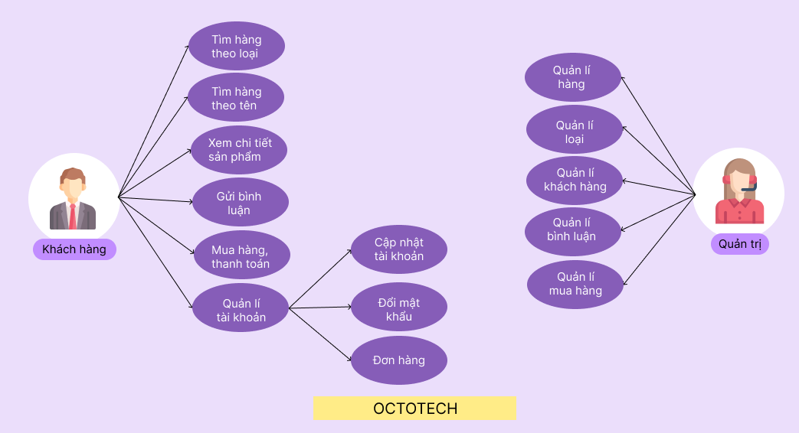

### Đặc tả chức năng

#### Chức năng dành cho khác hàng

* Cấu trúc chung của các trang web

*Hiển thị danh mục loại hàng, form tìm kiếm theo tên, 10 mặt hàng được xem nhiều nhất và form đăng nhập hoặc thông tin khách hàng sau khi đã đăng nhập. Nếu người đăng nhập có vai trò là nhân viên thì hiển thị liên kết đến trang quản trị.*

* Tìm hàng theo loại

*Liệt kê các mặt hàng theo loại được chọn bởi khách hàng. Thông tin mỗi mặt hàng gồm tên, ảnh và đơn giá. Liên kết đến trang chi tiết hàng hóa.*

* Tìm hàng theo tên

*Liệt kê các mặt hàng theo tên hàng hoặc tên loại theo yêu cầu tìm kiếm của khách hàng. Thông tin mỗi mặt hàng gồm tên, ảnh và đơn giá. Liên kết đến trang chi tiết hàng hóa.*

* Xem thông tin chi tiết

*Hiển thị thông tin chi tiết của mặt hàng được chọn bởi khách hàng và các mặt hàng cùng loại có gắn liên kết đến trang chi tiết hàng hóa để khách hàng có thể xem luôn mà không cần phải trở lại trang liệt kê hàng hóa.*

* Gửi bình luận

*Gửi bình luận về mặt hàng đang xem, chức năng này chỉ được thực hiện sau khi khách hàng đã đăng nhập. Các bình luận về mặt hàng cũng được liệt kê ra để khách hàng có thể xem.*

* Quản lý tài khoản
  + Đăng ký

*Đăng ký thành viên mới với vai trò là khách hàng, tức không được phép sử dụng các chức năng trong phần quản trị.*

* + Đăng nhập

*Đăng nhập để có thể thực hiện được các chức năng: gửi bình luận, đổi mật khẩu, cập nhật thông tin tài khoản.*

* + Đăng xuất

*Chọn chức năng này để trở thành người dùng nặc danh, tức không được phép gửi bình luận, đổi mật khẩu, cập nhật thông tin tài khoản.*

* + Đổi mật khẩu

*Thay đổi mật khẩu khi cần thiết để đảm bảo độ bảo mật của mình.*

* + Quên mật khẩu

*Tìm lại mật khẩu dựa vào tên đăng nhập và email. Sau khi xác minh đúng sẽ gửi mật khẩu qua email đã đăng ký trước đó để đảm bảo độ bảo mật.*

* + Cập nhật thông tin tài khoản

*Cập nhật lại thông tin tài khoản của mình (không cho phép cập nhật tên đăng nhập)*

#### Danh cho quản trị

* Quản lý hàng hóa

*Thực hiện được các chức năng xem, thêm, xóa, sửa và phân trang.*

* Quản lý loại hàng

*Thực hiện được các chức năng xem, thêm, xóa, sửa*

* Quản lý khách hàng

*Thực hiện được các chức năng xem, thêm, xóa, sửa. Nhân viên quản trị không được phép xóa chính mình.*

* Tổng hợp và quản lý bình luận

*Tổng hợp các bình luận của khách hàng từng hàng hóa, thông tin tổng hợp có cấu trúc*

|  |  |  |  |
| --- | --- | --- | --- |
| **Tên hàng hóa** | **Số bình luận** | **Ngày mới nhất** | **Ngày cũ nhất** |
|  |  |  |  |

*Hiển thị chi tiết các bình luận về mặt hàng được chọn và cho phép xóa các bình luận không phù hợp.*

### Đặc tả các thực thể

Sau đây là đặc tả các thực thể và thuộc tính của chúng cần thiết cho việc xây dựng website xshop.

* Loại hàng
  + Mã loại hàng
  + Tên loại hàng
* Hàng hóa
  + Mã hàng hóa
  + Tên hàng hóa
  + Hình ảnh
  + Đơn giá
  + Mức giảm giá (tính theo %)
  + Mã loại hàng
  + Ngày nhập
  + Mô tả hàng hóa
  + Trạng thái đặc biệt. Những mặt hàng đặc biệt được hiện lên trang chủ và được trình bày với một định dạng khác
  + Số lượt xem. Để ghi nhận số lượt xem để đánh giá độ quan tâm của khách hàng.
* Khách hàng
  + Mã khách hàng (tên đăng nhập)
  + Mật khẩu đăng nhập
  + Họ và tên
  + Hình ảnh
  + Email
  + Trạng thái kích hoạt. Những người dùng đã được kích hoạt mới được đăng nhập vào website
  + Vai trò. Để phân biệt là quản trị hay người tiêu dùng.
* Bình luận
  + Mã bình luận
  + Nội dung
  + Mã sản phẩm được bình luận
  + Mã khách hàng gửi bình luận
  + Thời gian gửi bình luận

# Thiết kế

## Mô hình triển khai

Website bán hàng của Octotech sau khi hoàn thành sẽ được triển khai dựa theo mô hình như sơ đồ sau.

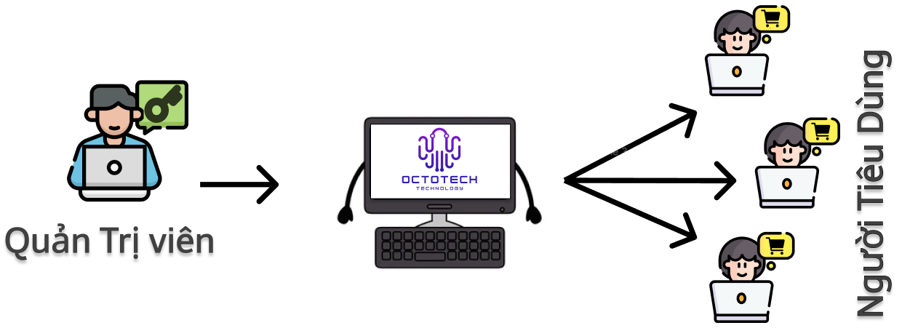

* Thuê host có hỗ trợ php và mysql và triển khai website Octotech lên đó.
* Nhân viên quản trị vào website để quản lý
* Người tiêu dùng sử dụng trình duyệt web để truy cập, tìm kiếm và gửi bình luận về hàng hóa

## Thiết kế CSDL

Dựa vào đặc tả thực thể và cụ thể làm việc với Octotech bạn có thể thiết kế sơ đồ quan hệ và chi tiết các thực thể để từ có có đủ thông tin cài đặt CSDL lên MySQL.

### Sơ đồ quan hệ thực thể

#### ERD Diagram level 1

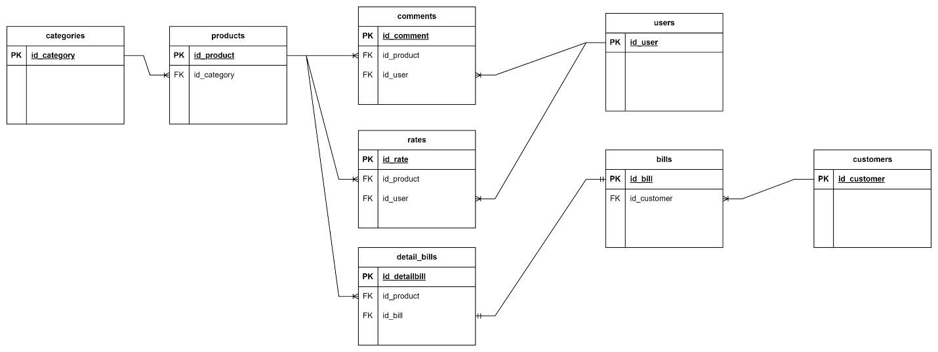

#### ERD Diagram level 2

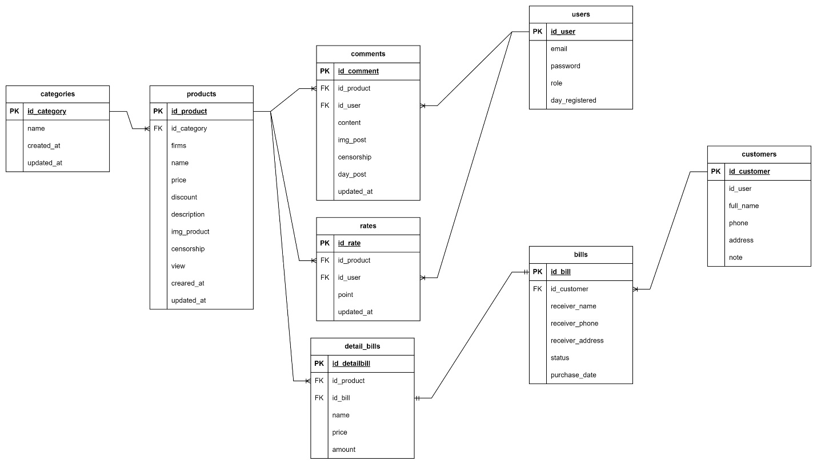

***Yêu cầu ràng buộc quan hệ:***

* products – categories:

+ Update: Cascade  
+ Delete: Cascade

* rate – products:

+ Update: Cascade  
+ Delete: Cascade

* rate – users:

+ Update: Cascade  
 + Delete: Cascade

* comments – users:

+ Update: Cascade  
 + Delete: Cascade

* comments – products:

+ Update: Cascade  
 + Delete: Cascade

* bills – customers:

+ Update: Cascade  
 + Delete: Cascade

* detail_bills – products:

+ Update: Restrict  
 + Delete: Restrict

* detail_bills – bills:

+ Update: Cascade  
 + Delete: Cascade

### Thiết kế chi tiết các thực thể

#### Users

Bảng users lưu thông tin người dùng gồm cả người tiêu dùng và nhân viên quản trị có cấu trúc như sau:

|  |  |  |  |
| --- | --- | --- | --- |
| **Tên cột** | **Kiểu** | **Ràng buộc** | **Ghi chú** |
| id_user | INT(11) | NOT NULL, AUTO NUMBER, PK | Mã user |
| email | VARCHAR(255) | NOT NULL, UNIQUE | Địa chỉ email của user |
| password | VARCHAR(100) | NOT NULL | Mật khẩu đăng nhặp của user |
| role | TINYINT(4) | NOT NULL, DEFAULT: 0 | 0 là khách hàng, 1 là nhân viên, 2 là quản trị |
| day_registered | DATETIME | NULL,DEFAULT: CURRENT_TIMESTAMP() | Ngày đăng kí tài khoản của user |

#### Customer

Bảng Customer lưu thông tin khách hàng có cấu trúc như sau:

|  |  |  |  |
| --- | --- | --- | --- |
| **Tên cột** | **Kiểu** | **Ràng buộc** | **Ghi chú** |
| id_customer | INT(11) | NOT NULL, AUTO NUMBER, PK | Mã customer |
| id_user | INT(11) | NOT NULL | Tên user |
| full_name | VARCHAR(100) | NOT NULL | Tên của customer |
| phone | VARCHAR(20) | NULL | Số điện thoại của user |
| address | TEXT | NULL | Địa chỉ của khách hàng |
| note | VARCHAR(100) | NOT NULL | Ghi chú của khách hàng (nếu có) |

#### Categories

Bảng categories lưu thông tin các các loại hàng có cấu trúc như sau:

|  |  |  |  |
| --- | --- | --- | --- |
| **Tên cột** | **Kiểu** | **Ràng buộc** | **Ghi chú** |
| id_category | INT(11) | NOT NULL, AUTO NUMBER, PK | Mã loại hàng |
| name | VARCHAR(255) | NOT NULL | Tên của loại hàng |
| created_at | DATETIME | NULL,DEFAULT: CURRENT_TIMESTAMP() | Ngày tạo |
| updated_at | DATETIME | NULL,DEFAULT: CURRENT_TIMESTAMP() | Ngày cập nhật |

#### Products

Bảng products lưu thông tin sản phẩm có cấu trúc như sau:

|  |  |  |  |
| --- | --- | --- | --- |
| **Tên cột** | **Kiểu** | **Ràng buộc** | **Ghi chú** |
| id_product | INT(11) | NOT NULL, AUTO NUMBER, PK | Mã sản phẩm |
| id_category | INT(11) | NOT NULL, FK | Mã loại hàng |
| firms | VARCHAR(255) | NOT NULL | Hãng của sản phẩm |
| name | VARCHAR(255) | NOT NULL | Tên của sản phẩm |
| price | INT(11) | NOT NULL, UNSIGNED | Giá của sản phẩm |
| discount | INT(11) | NOT NULL, UNSIGNED, DEFAULT: 0 | Giảm giá của sản phẩm. Mặc định là 0% và giảm tối đa 20% |
| description | TEXT | NULL | Mô tả của sản phẩm |
| img_product | VARCHAR(255) | NULL | Hình ảnh của sản phẩm |
| censorship | TINYINT(4) | NOT NULL, DEFAULT: 0 | 0 là chưa kiểm duyệt, 1 là đã ẩn, 2 là đã kiểm duyệt và đang đăng bán |
| view | INT(11) | NOT NULL, DEFAULT: 0 | Số lượt xem của sản phẩm |
| created_at | DATETIME | NULL,DEFAULT: CURRENT_TIMESTAMP() | Ngày tạo |
| updated_at | DATETIME | NULL, DEFAULT: CURRENT_TIMESTAMP() | Ngày cập nhật |

#### Rates

Bảng rates lưu thông các đáng giá về sản phẩm có cấu trúc như sau:

|  |  |  |  |
| --- | --- | --- | --- |
| **Tên cột** | **Kiểu** | **Ràng buộc** | **Ghi chú** |
| id_rate | INT(11) | NOT NULL, AUTO NUMBER, PK | Mã đánh giá |
| id_product | INT(11) | NOT NULL, FK | Mã sản phẩm |
| id_user | INT(11) | NOT NULL, FK | Mã user |
| point | FLOAT(2, 2) | NOT NULL, DEFAULT: 1 | Điểm đánh giá |
| updated_at | DATETIME | NULL, DEFAULT: CURRENT_TIMESTAMP() | Ngày cập nhật |

#### Comments

Bảng comments lưu thông tin các bình luận của khách hàng về các hàng hóa có cấu trúc như sau

|  |  |  |  |
| --- | --- | --- | --- |
| **Tên cột** | **Kiểu** | **Ràng buộc** | **Ghi chú** |
| id_comment | INT(11) | NOT NULL, AUTO NUMBER, PK | Mã bình luận |
| id_product | INT(11) | NOT NULL, FK | Mã sản phẩm |
| id_user | INT(11) | NOT NULL, FK | Mã user |
| content | TEXT | NOT NULL | Nội dung bình luận |
| img_post | VARCHAR(255) | NULL | Hình ảnh bình luận |
| day_post | DATETIME | NULL, DEFAULT: CURRENT_TIMESTAMP() | Ngày tạo |
| updated_at | DATETIME | NULL, DEFAULT: CURRENT_TIMESTAMP() | Ngày cập nhật |
| censorship | TINYINT(4) | NOT NULL, DEFAULT: 0 | 0 là chưa kiểm duyệt, 1 là đã ẩn, 2 là đã kiểm duyệt và đang đăng bán |

#### Bills

Bảng bills lưu thông tin hóa đơn có cấu trúc như sau

|  |  |  |  |
| --- | --- | --- | --- |
| **Tên cột** | **Kiểu** | **Ràng buộc** | **Ghi chú** |
| id_bill | INT(11) | NOT NULL, AUTO NUMBER, PK | Mã đơn hàng |
| id_customer | INT(11) | NOT NULL, FK | Mã customer |
| receiver_name | VARCHAR(100) | NOT NULL | Tên người nhận |
| receiver_phone | VARCHAR(100) | NOT NULL | Số điện thoại người nhận |
| receiver_address | TEXT | NOT NULL | Địa chỉ người nhận |
| status | TINYINT(4) | NOT NULL, DEFAULT: 0 | Trạng thái của đơn hàng.  - 0 là đơn mới,  - 1 là đang xử lý,  - 2 là đã xử lý,  - 3 là đang vận chuyển, - 4 là nhận hàng thành công,  - 5 là từ chối nhận hàng, - 6 là hủy đơn. |
| purchase_date | DATETIME | NULL, DEFAULT: CURRENT_TIMESTAMP() | Ngày mua |

#### Detail bills

Bảng detail_bills lưu thông tin chi tiết về hóa đơn có cấu trúc như sau

|  |  |  |  |
| --- | --- | --- | --- |
| **Tên cột** | **Kiểu** | **Ràng buộc** | **Ghi chú** |
| id_detailbill | INT(11) | NOT NULL, AUTO NUMBER, PK | Mã chi tiết đơn hàng |
| id_product | INT(11) | NOT NULL, FK | Mã sản phẩm |
| id_bill | INT(11) | NOT NULL, FK | Mã đơn hàng |
| name_product | VARCHAR(255) | NOT NULL | Tên của sản phẩm |
| price | INT(11) | NOT NULL, UNSIGNED | Giá của sản phẩm |
| amount | INT(11) | NOT NULL, UNSIGNED | Số lượng sản phẩm |

## Thiết kế giao diện

### Sitemap

Website Octotech được chia làm 2 phần dành riêng cho 2 đối tượng khác nhau là khach hàng và nhân viên quản trị.

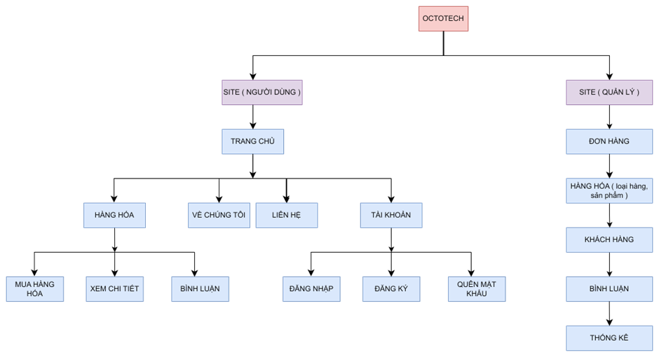

* Phần Site: dành cho khách hàng chứa các trang web chức năng giúp khách hàng dễ dàng tìm kiếm hàng hóa mình cần, xem thông tin, gửi bình luận và quản lý tài khoản của mình
* Phần Admin: dành cho nhân viên quản trị gồm các trang web quản lý, thống kê dữ liệu.

### Thiết kế phần quản trị

Giao diện web rất đa dạng và phong phú về độ thẩm mỹ. Bởi vậy phần này chỉ hướng dẫn về mặc logic, người thực hiện được phép sáng tạo theo ý riêng mình.

Một vài lưu ý cần phải tuân thủ làm ảnh hưởng xuyên sốt quá trình làm dự án đó là đặt tên cho các thành phần trên form. Cần phải thực hiện đúng để sau này tích hợp mã php và mysql vào được thuận lợi.

#### Cấu trúc chung (layout)

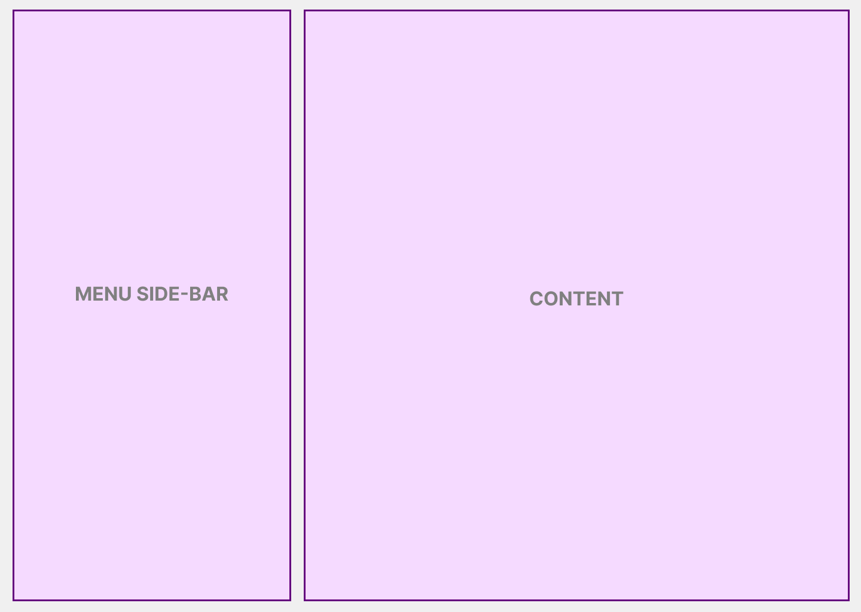

#### Trang chủ

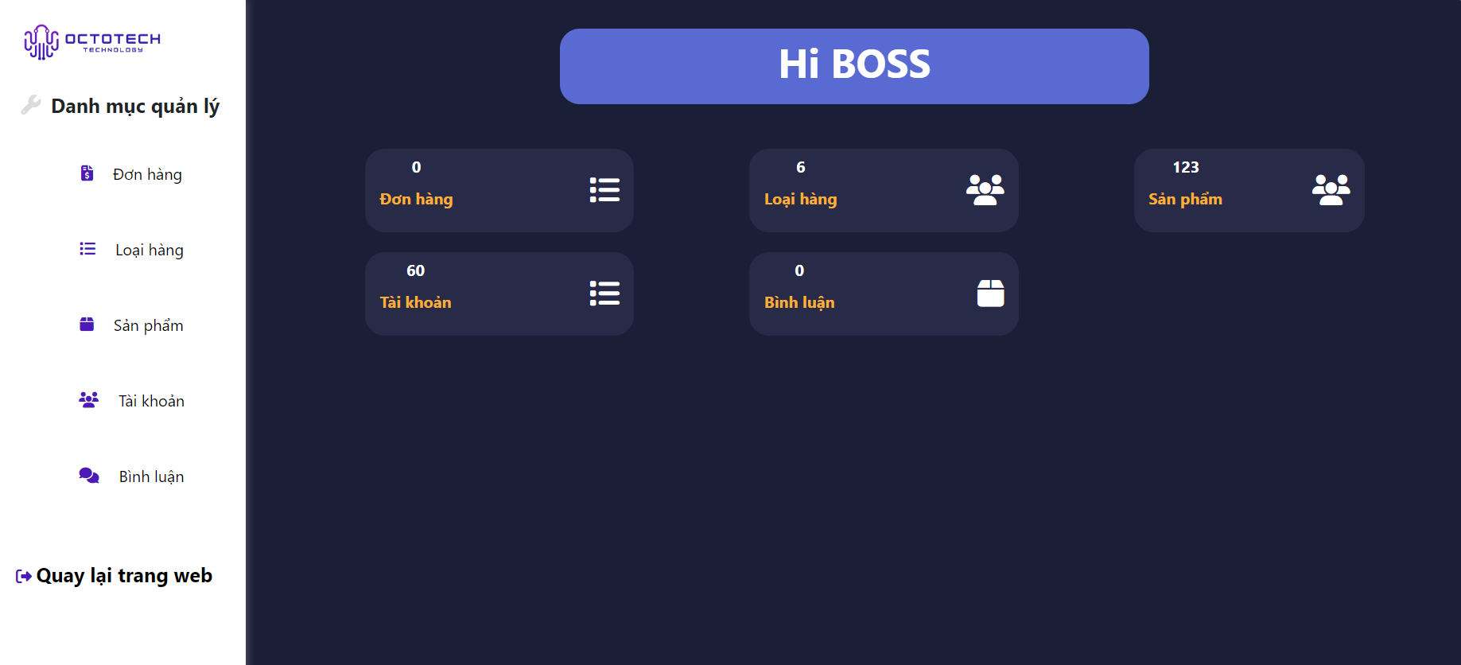

#### Trang quản lý loại hàng

* Trang thêm mới loại hàng:

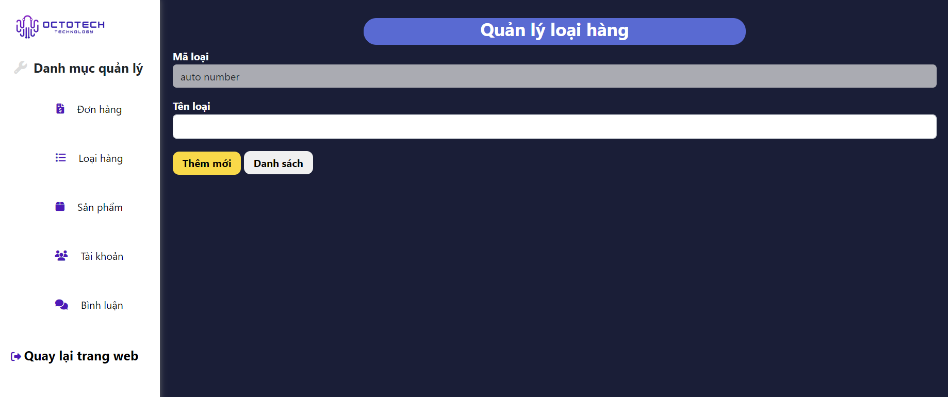

* Trang danh sách loại hàng:

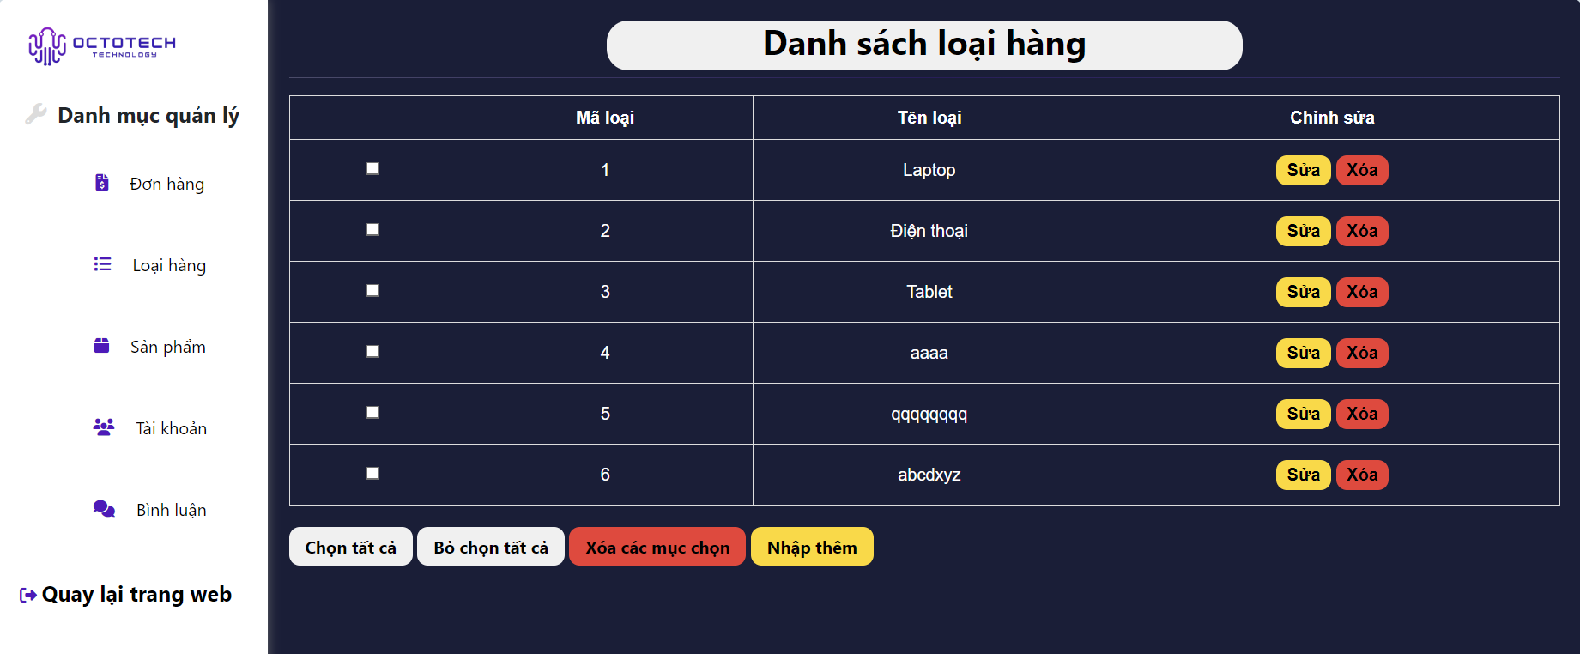

* Trang chỉnh sửa loại hàng:

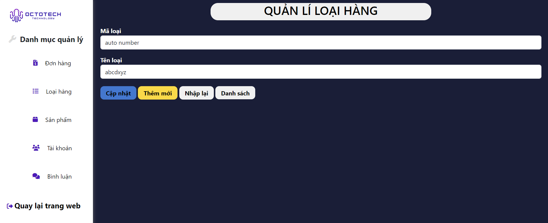

#### Trang quản lý hàng hóa

* Trang thêm mới sản phẩm:

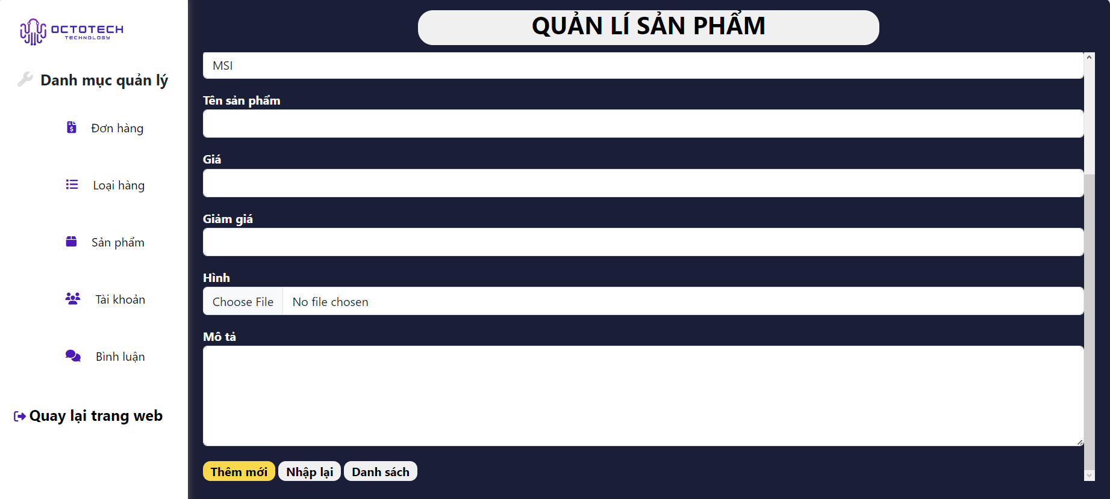

* Trang danh sách sản phẩm:

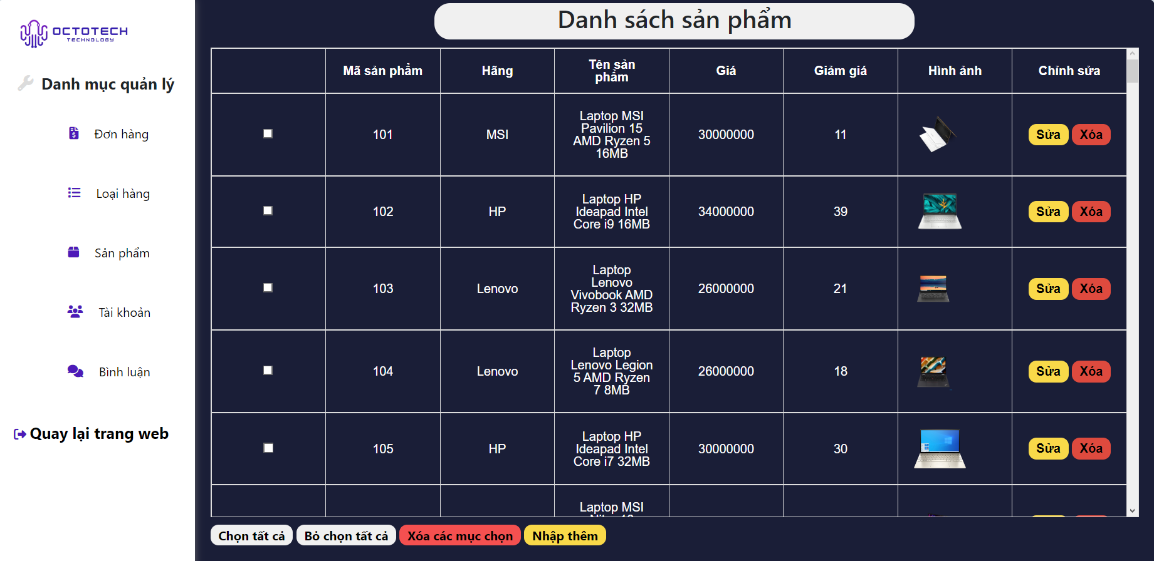

* Trang chỉnh sửa sản phẩm

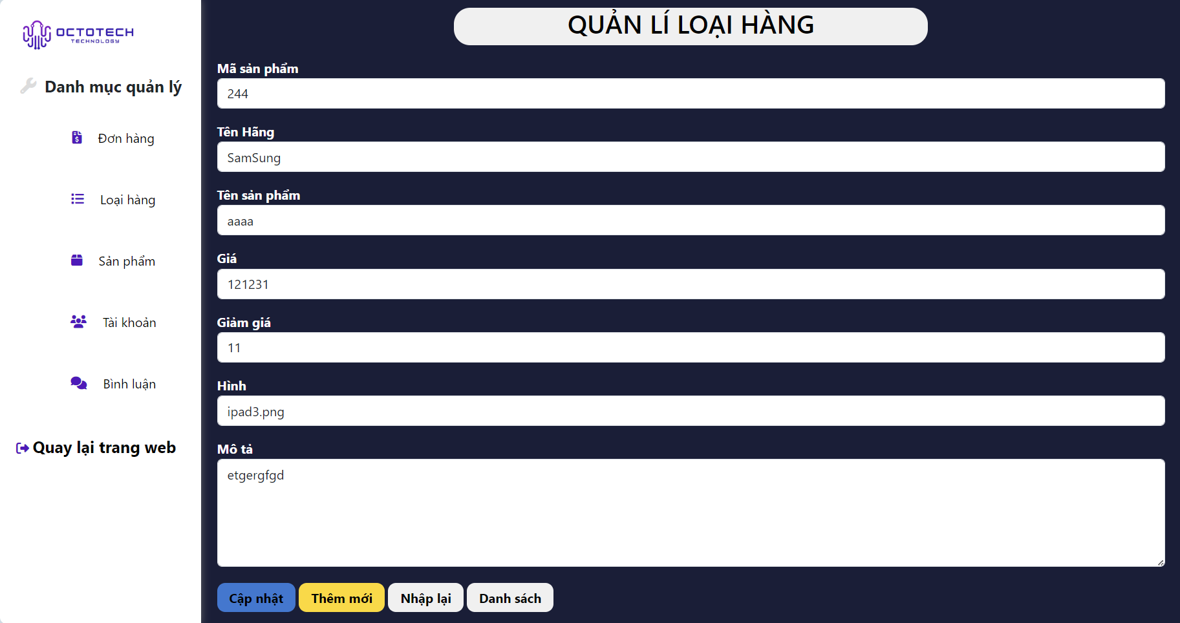

#### Trang quản lý tài khoản

* Trang hiển thị tổng số tài khoản người dùng, nhân viên và quản trị viên:

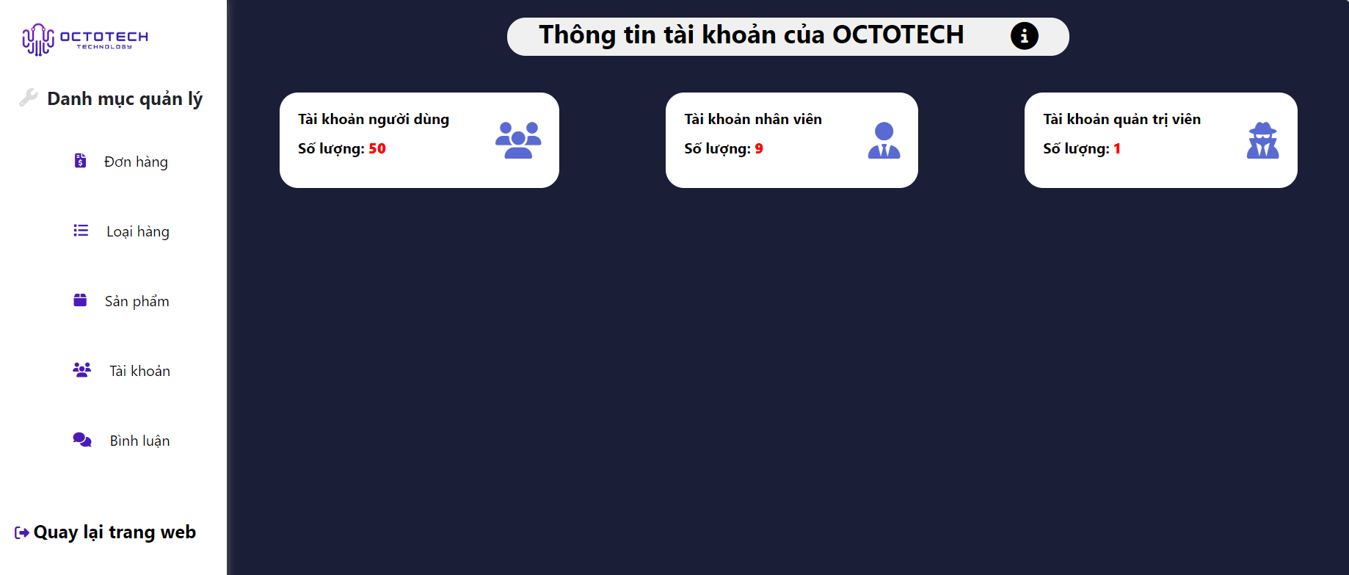

* Trang danh sách tài khoản khách hàng:

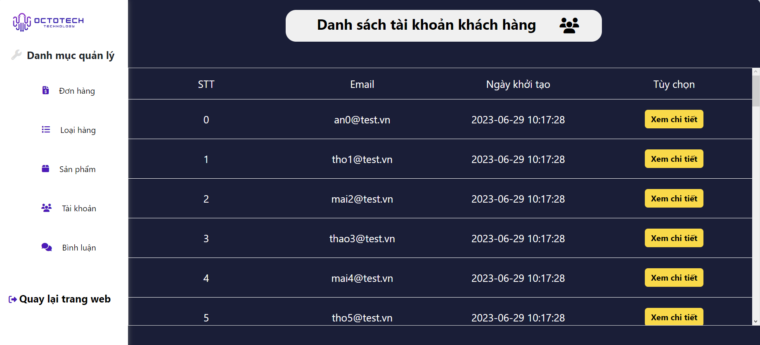

* Trang danh sách tài khoản nhân viên:

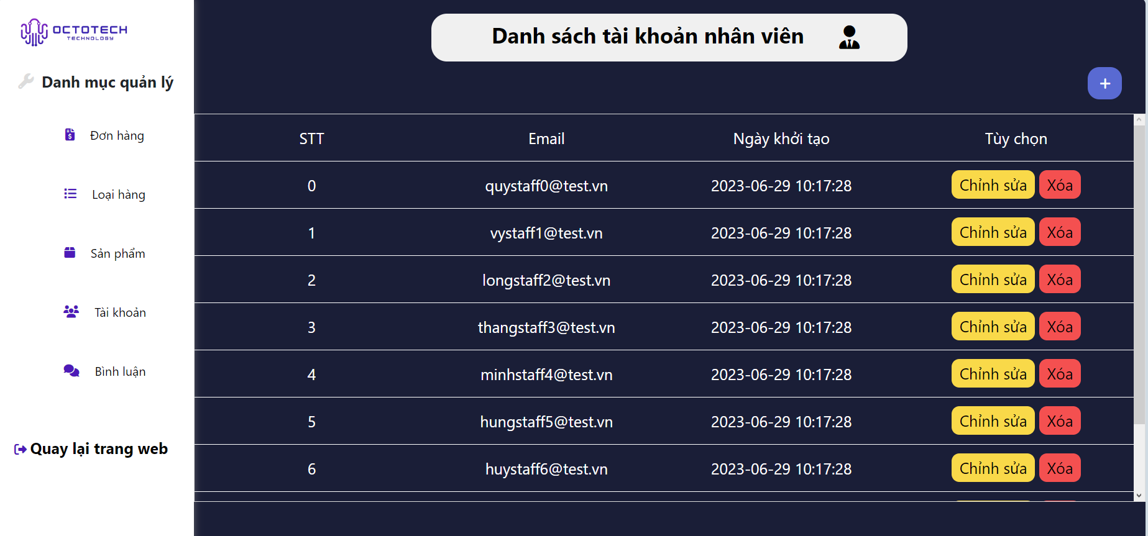

* Trang thêm mới nhân viên:

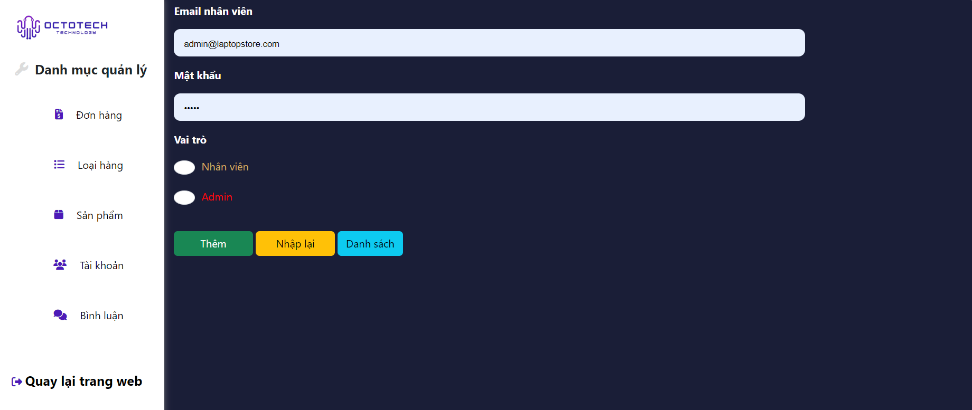

* Trang chỉnh sửa thông tin nhân viên:

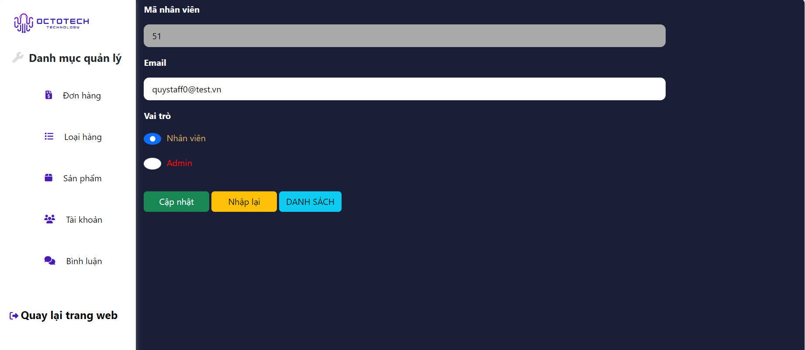

* Trang danh sách tài khoản quản trị viên:

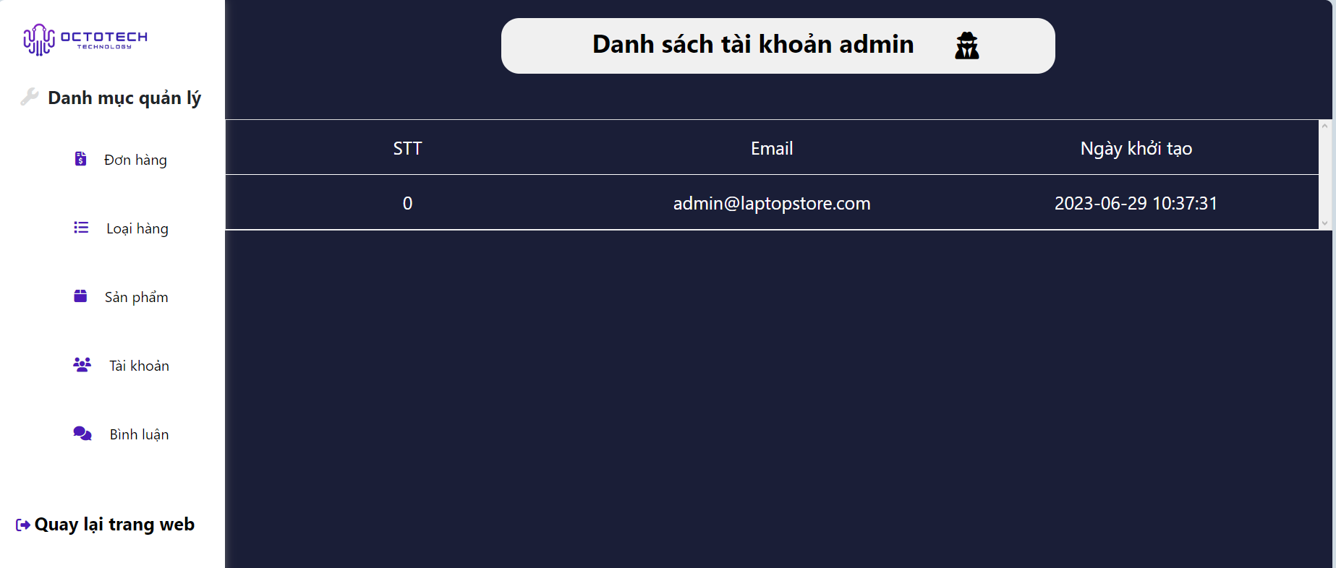

#### Trang tổng hợp và quản lý bình luận, đánh giá sản phẩm

* Trang hiển thị tổng số bình luận của sản phẩm

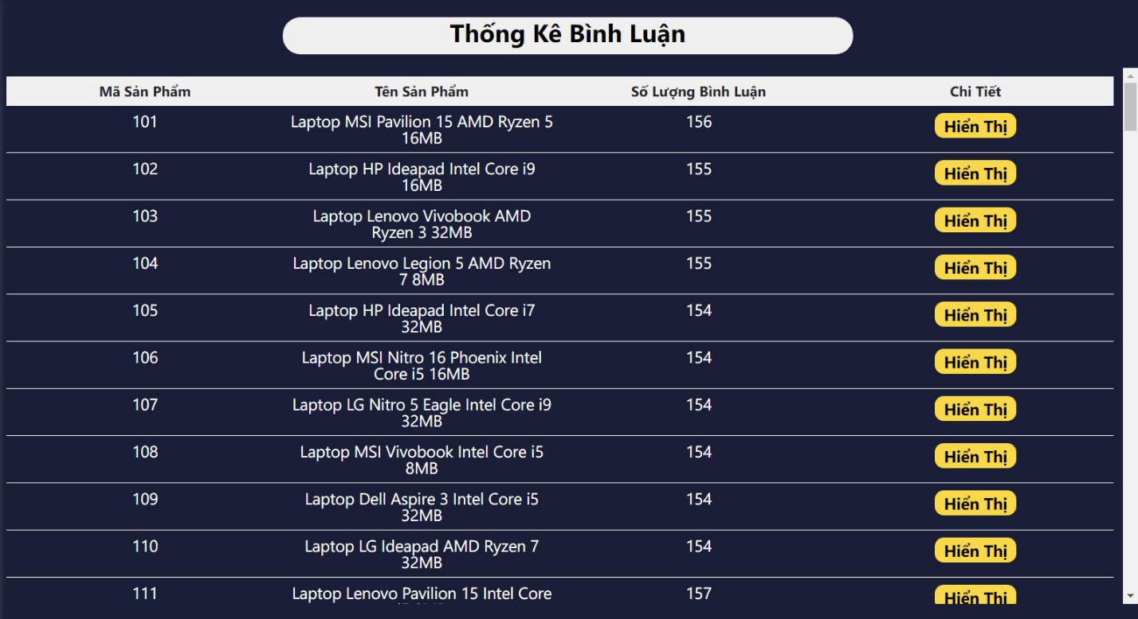

* Trang hiển thị chi tiết bình luận của sản phẩm

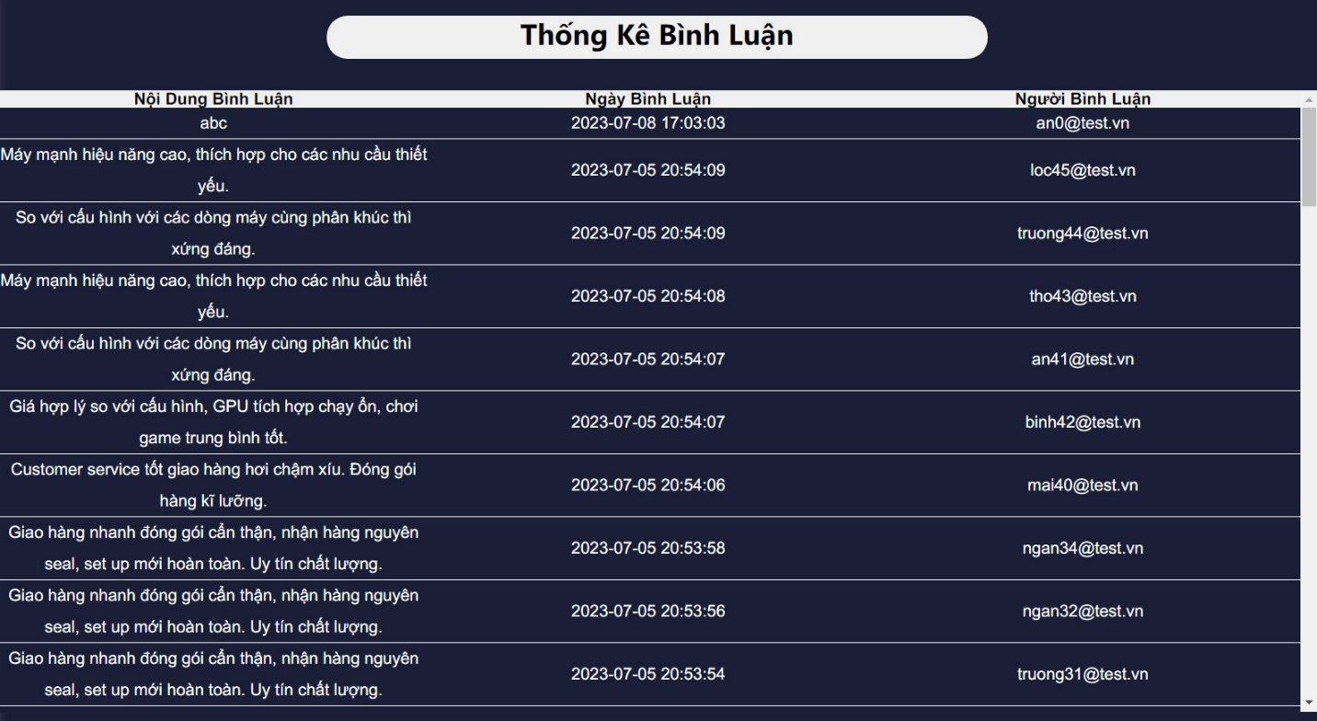

### Thiết kế phần khách hàng

#### Cấu trúc chung (layout)

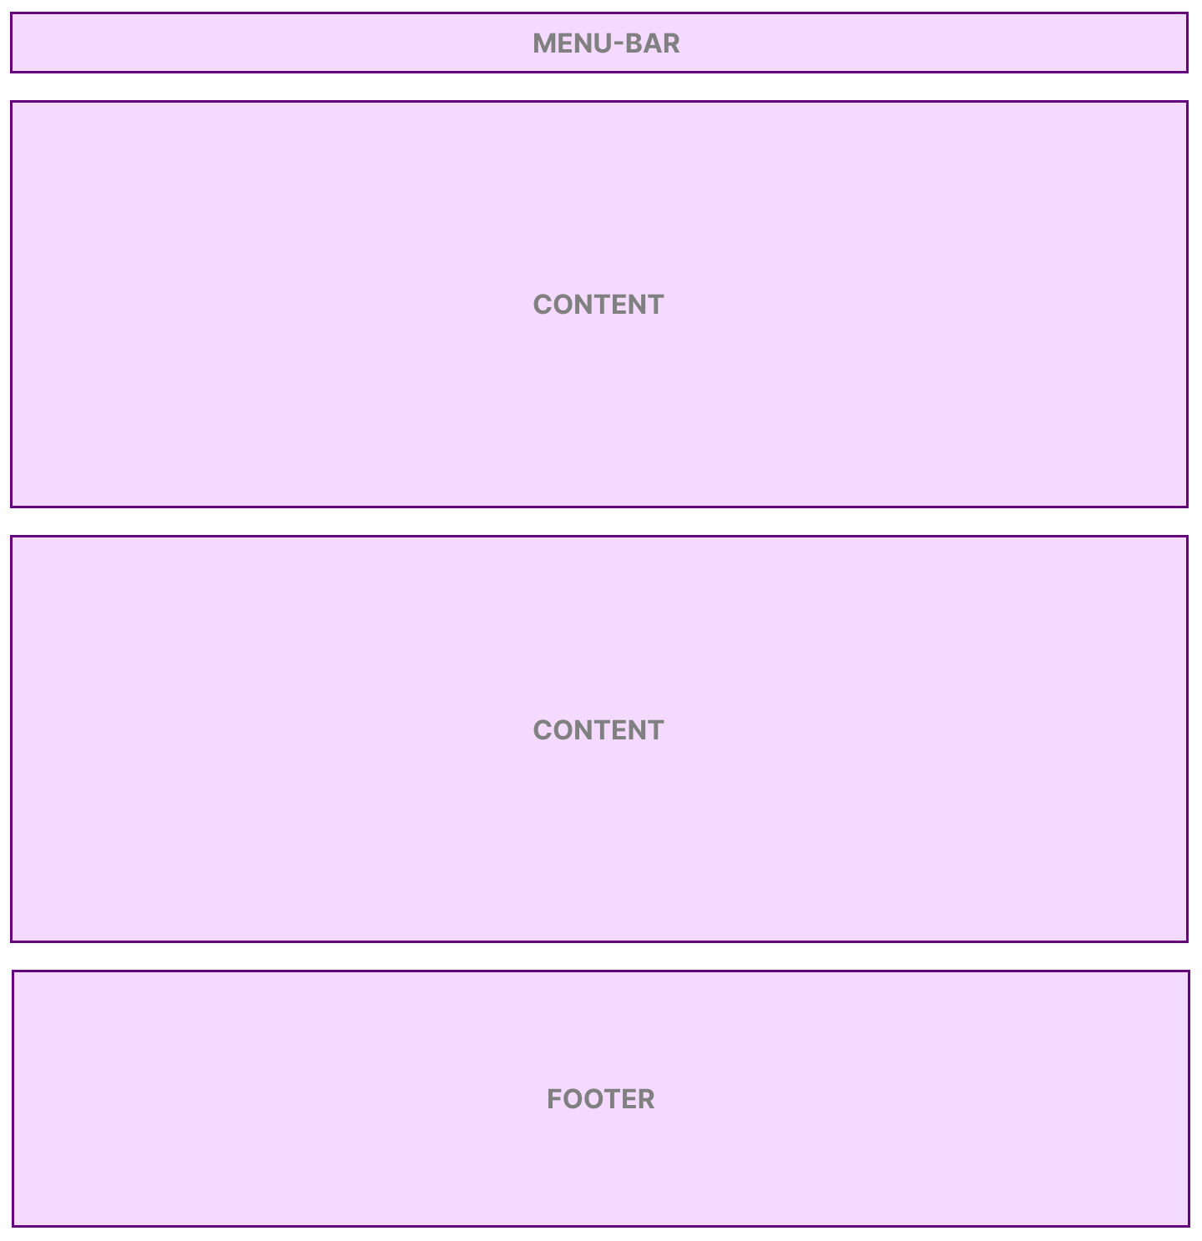

#### Trang chủ

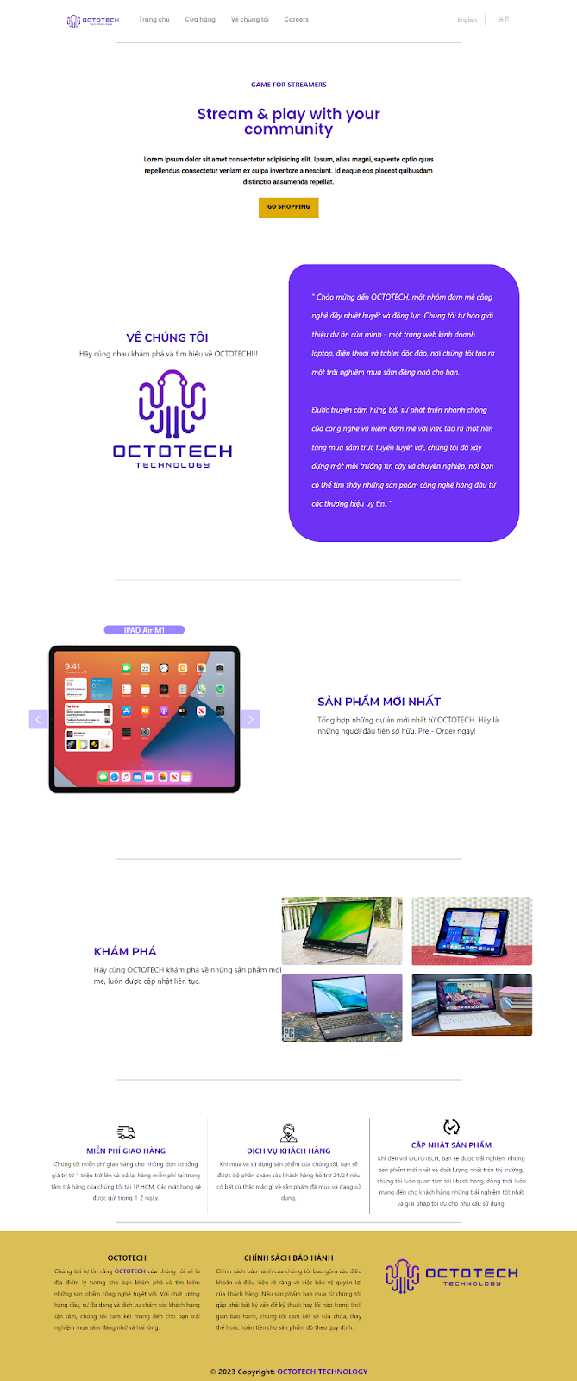

#### Trang hàng hóa

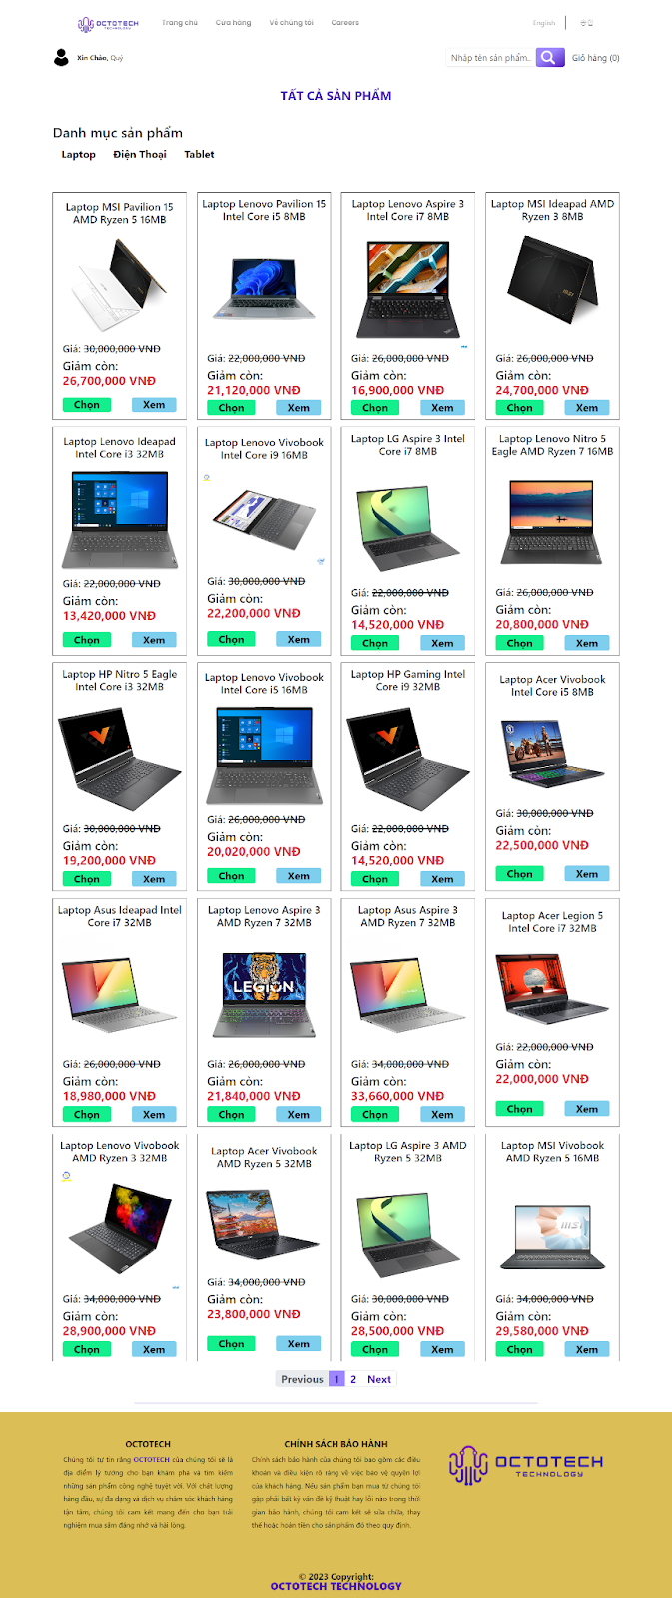

#### Trang chi tiết hàng hóa

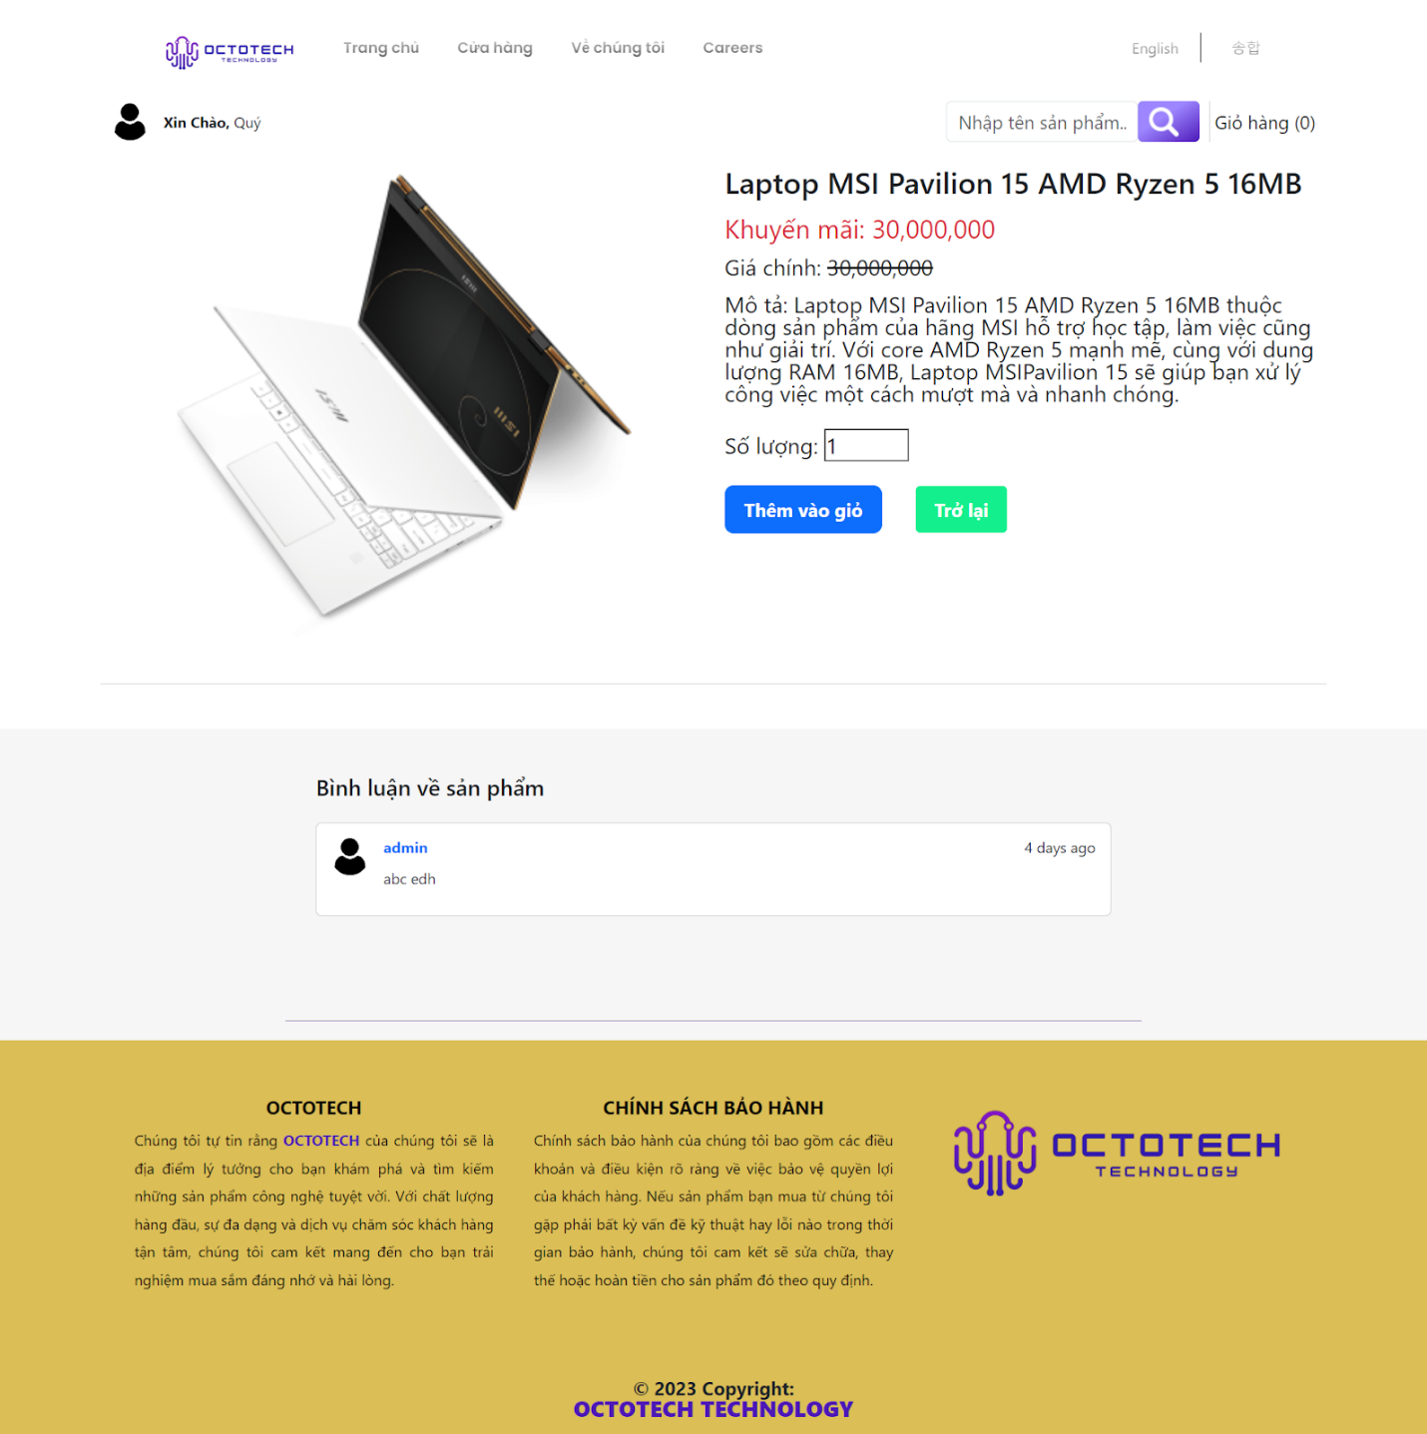

#### Trang đăng ký

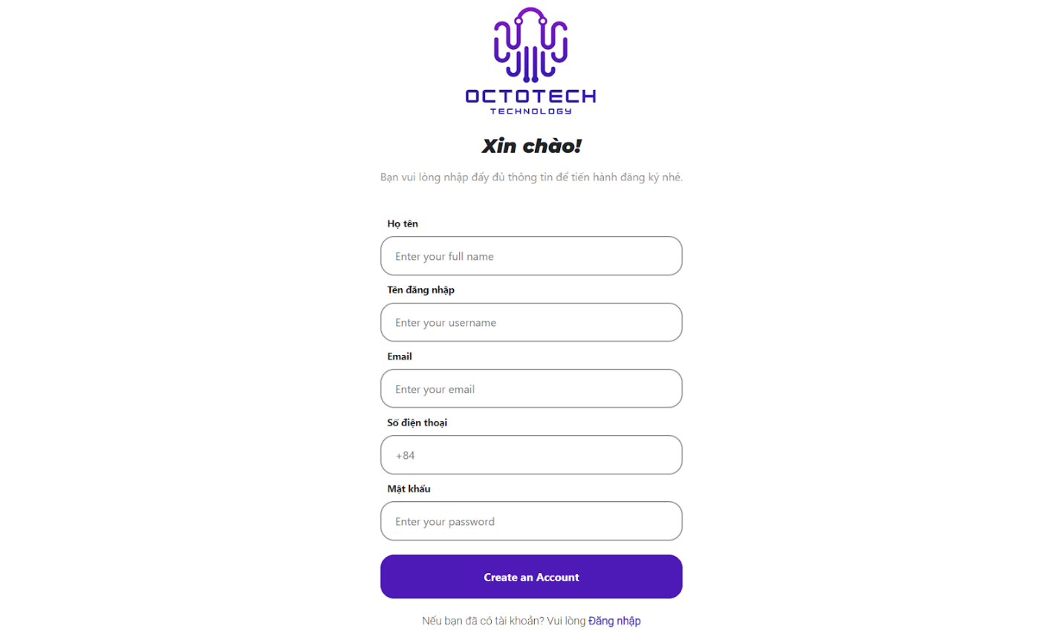

#### Trang đăng nhập

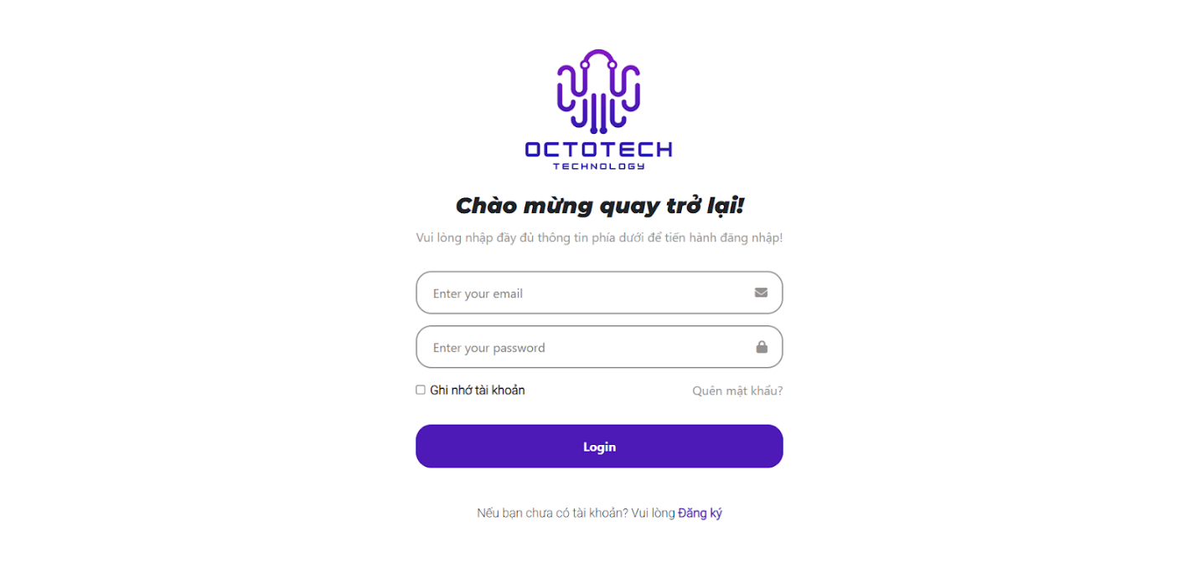

#### Trang đổi mật khẩu

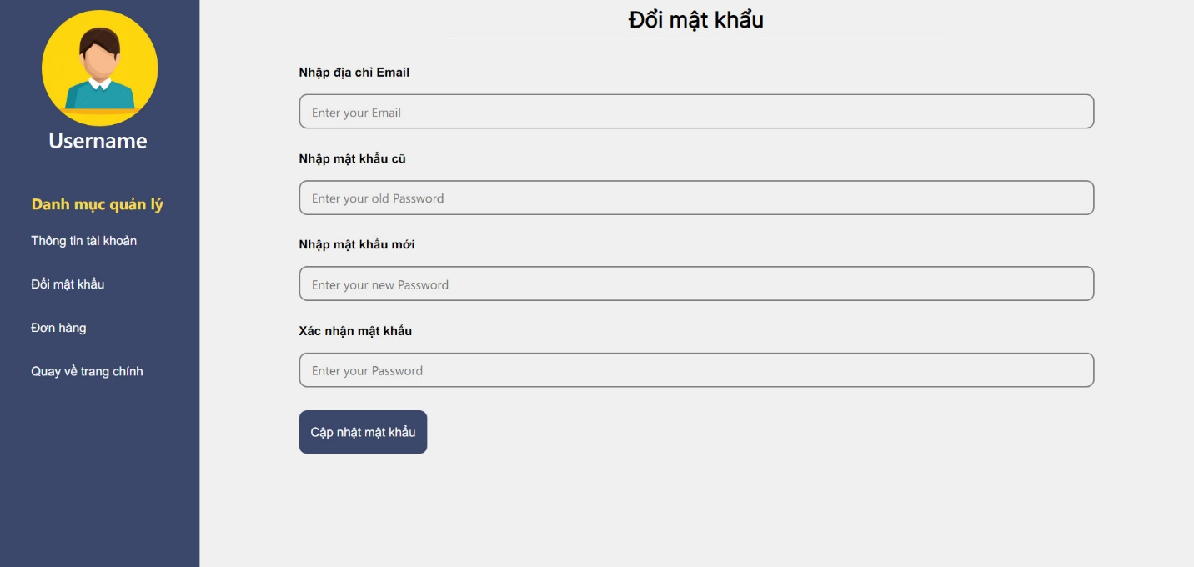

#### Trang đơn hàng

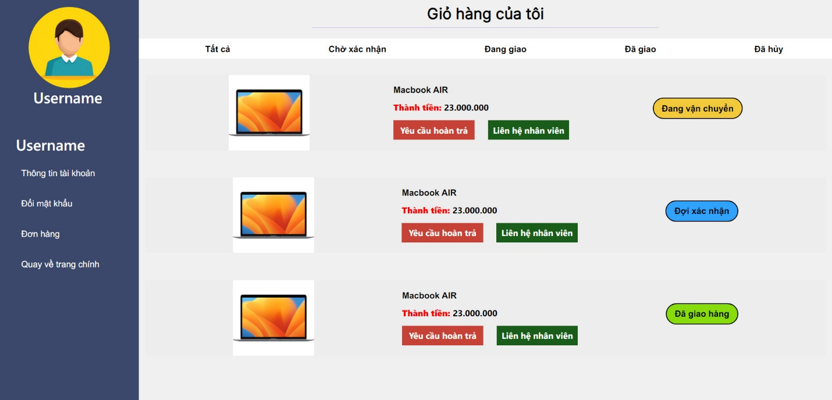

#### Trang quản lý tài khoản

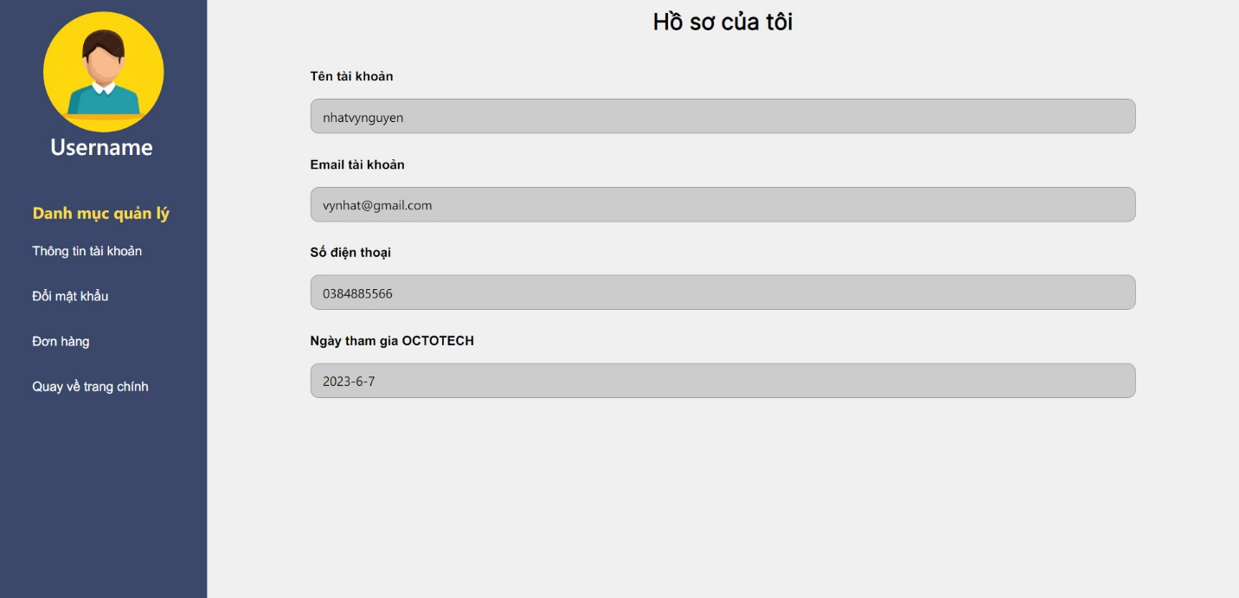

#### Các trang thông dụng khác

Các trang sau đây bạn có thể thiết kế tùy ý thích

* Giới thiệu
  + Giới thiệu thông tin về doanh nghiệp

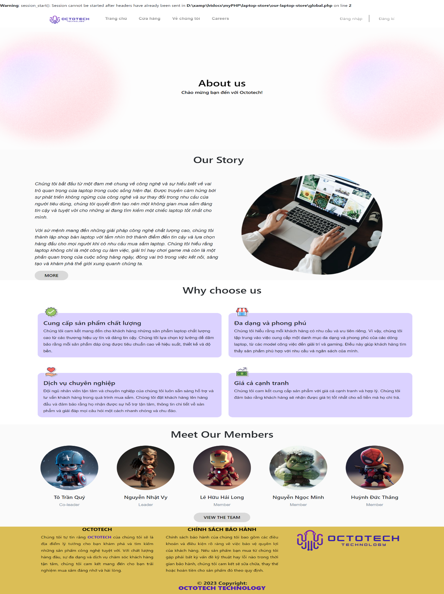

* Liên hệ
  + Cung cấp thông tin và cách thức liên hệ

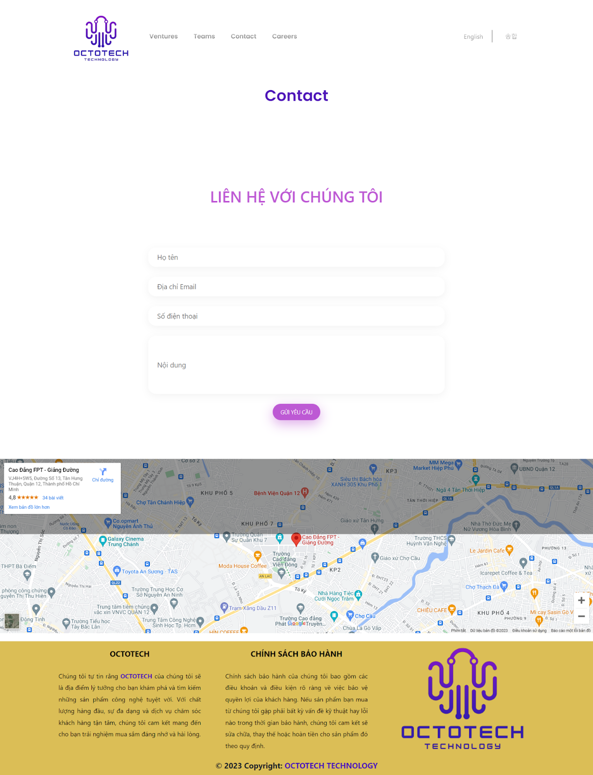

# Kiểm lỗi

## Kiểm lỗi form quản lý khách hàng

|  |  |  |  |
| --- | --- | --- | --- |
| **Thuộc tính** | **Thêm mới** | **Cập nhật** | **Xóa** |
| Mã khách hàng | Không để trống |  | Không xóa chính mình |
| Mật khẩu | Ít nhất 3 ký tự | |  |
| Họ và tên | Không để trống  Chỉ chứa alphabet và ký tự trắng | |  |
| Email | Không để trống  Đúng định dạng email | |  |

## Kiểm lỗi form quản lý loại hàng

|  |  |  |
| --- | --- | --- |
| **Thuộc tính** | **Thêm mới** | **Cập nhật** |
| Tên loại | Không để trống  Không trùng tên | |

## Kiểm lỗi form quản lý hàng hóa

|  |  |  |
| --- | --- | --- |
| **Thuộc tính** | **Thêm mới** | **Cập nhật** |
| Tên hàng hóa | Không để trống | |
| Tên hãng | Không để trống | |
| Đơn giá | Không để trống  Phải là số dương | |
| Giảm giá | Không để trống  Phải là số từ 0 đến 1 | |
| Mô tả | Không để trống | |
| Hình ảnh | Không để trống | |
| Lượt xem | Không để trống  Phải là số dương | |
| Ngày nhập | Trước ngày hiện tại | |

## Kiểm lỗi form quản lý bình luận

|  |  |
| --- | --- |
| **Thuộc tính** | **Kiểm lỗi** |
| Mã sản phẩm | Không để trống |
| Mã người dùng | Không để trống |
| Nội dung bình luận | Không để trống |
| Hình ảnh | Không để trống |

## Kiểm lỗi form quản lý Đơn hàng

|  |  |
| --- | --- |
| **Thuộc tính** | **Kiểm lỗi** |
| Mã đơn hàng | Không để trống |
| Tên người nhận | Không để trống  Chỉ chứa alphabet và ký tự trắng |
| Số điện thoại | Không để trống  Phải là số dương |
| Địa chỉ | Không để trống |

## Kiểm lỗi form đăng nhập

|  |  |
| --- | --- |
| **Thuộc tính** | **Kiểm lỗi** |
| Tên đăng nhập | Không để trống |

## Kiểm lỗi form đăng ký

|  |  |
| --- | --- |
| **Thuộc tính** | **Kiểm lỗi** |
| Tên đăng nhập | Không để trống |
| Họ và tên | Không để trống |
| Email | Không để trống  Đúng dạng email |

## Kiểm lỗi form đổi mật khẩu

|  |  |
| --- | --- |
| **Thuộc tính** | **Kiểm lỗi** |
| Email | Không để trống  Đúng dạng email |
| Mật khẩu cũ | Không để trống |
| Mật khẩu mới | Không để trống  Không trùng mật khẩu cũ |
| Nhập lại mật khẩu mới | Không để trống  Nhập chính xác mật khẩu mới tạo |

## Kiểm lỗi form Quản lý tài khoản cá nhân

|  |  |
| --- | --- |
| **Thuộc tính** | **Kiểm lỗi** |
| Tên đăng nhập | Không để trống |
| Email | Không để trống  Đúng dạng email |
| Số điện thoại | Không để trống  Phải là số dương |
| Ngày tham gia | Không để trống |

# Đóng gói và triển khai

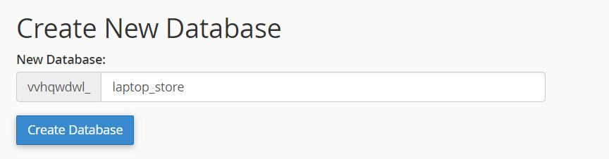

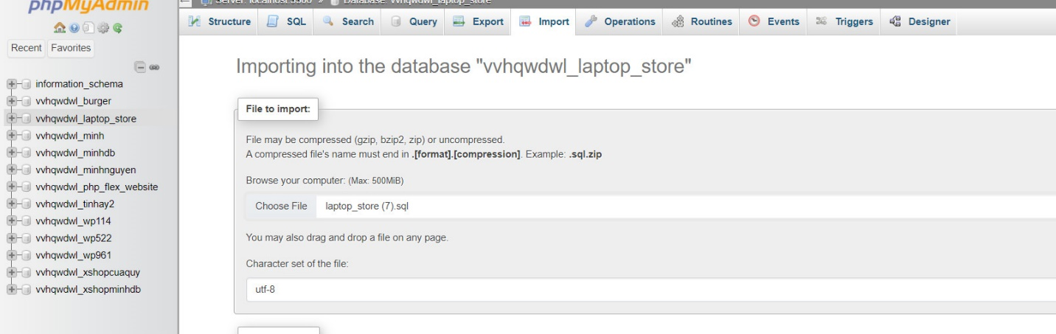

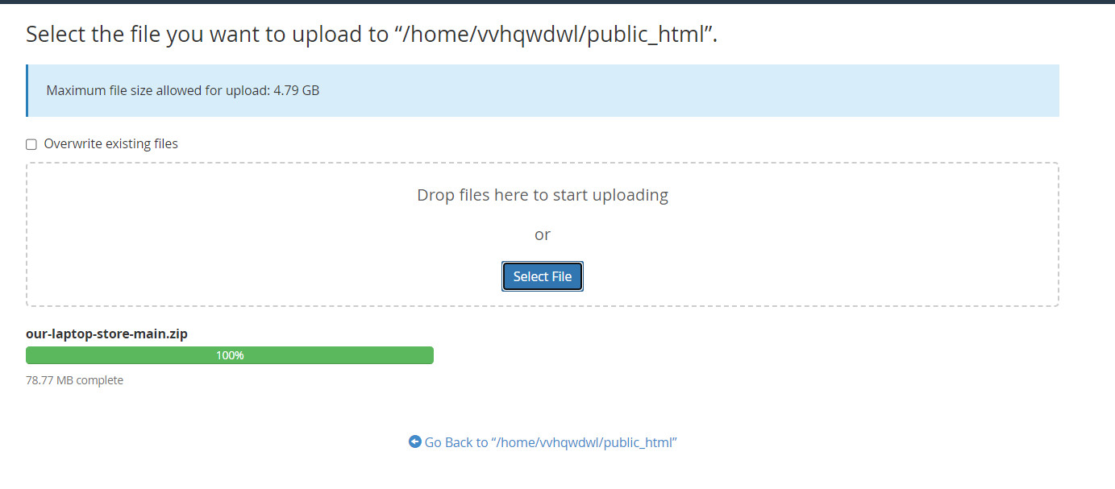

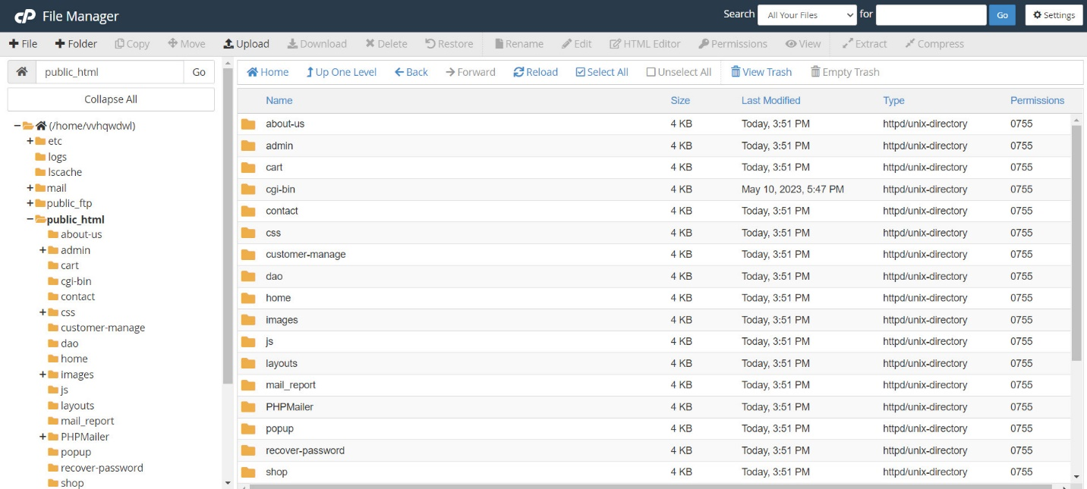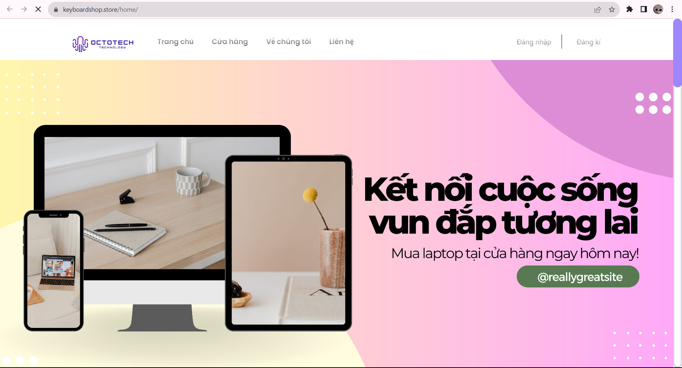

# kết luận

Thông qua việc thực hiện nghiên cứu và phân tích sâu rộng về website bán hàng trong dự án này, chúng tôi đã có cái nhìn rõ ràng về tầm quan trọng của việc xây dựng và quản lý một nền tảng trực tuyến hiệu quả. Qua việc khảo sát và phân tích các yếu tố như giao diện người dùng, trải nghiệm mua sắm, quản lý sản phẩm và chiến lược tiếp thị, chúng tôi đã nhận thấy rằng một website bán hàng thành công không chỉ là việc hiển thị sản phẩm, mà còn là việc tạo ra một trải nghiệm thú vị và thuận tiện cho khách hàng.

Tuy nhiên, để duy trì và phát triển thành công một website bán hàng, chúng ta cần đối mặt với những thách thức không ngừng thay đổi của thị trường và sự biến đổi của sở thích của khách hàng. Việc nắm bắt và áp dụng những xu hướng mới, cùng với việc duy trì tính cập nhật và tích cực trong việc tương tác với khách hàng, đóng vai trò quan trọng trong việc đảm bảo sự thành công và bền vững của một website bán hàng.

Tóm lại, qua dự án này, nhóm chúng tôi nhận thấy việc xây dựng và quản lý một website bán hàng đòi hỏi sự kết hợp giữa kiến thức về kỹ thuật, thiết kế và kinh doanh. Sự hiểu biết về khách hàng và sự linh hoạt trong việc thích nghi với sự thay đổi của thị trường là chìa khóa để tạo ra một trải nghiệm mua sắm tốt hơn và đạt được sự thành công trong môi trường thương mại điện tử ngày nay.